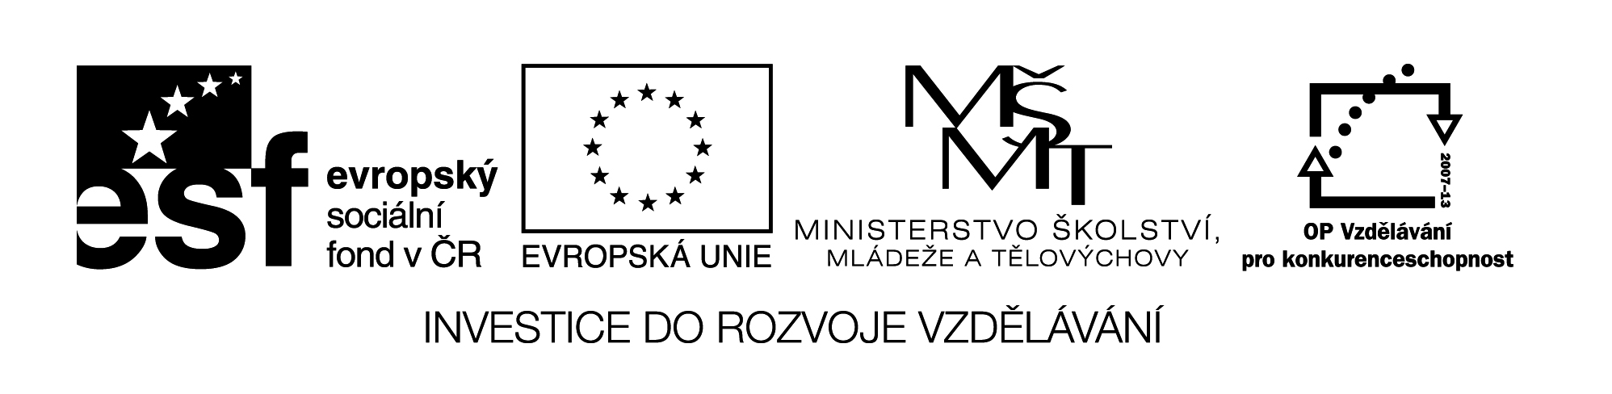VY_32__INOVACE_400

bě pě vě

**bě**  **pě** **vě** D:\Users\Pracovna\AppData\Local\Microsoft\Windows\Temporary Internet Files\Content.IE5\35YV8DE6\MC900215367[1].wmfD:\Users\Pracovna\AppData\Local\Microsoft\Windows\Temporary Internet Files\Content.IE5\9XDDP82F\MC900122887[1].wmf

Běta pěna Věra pěšina větev

oběd pěnkava hvězda holoubě světlo

běžela zpět květen nově věnec

slabě pěkně právě krůpěj trpělivě

obě pět dvě věda úspěch

hříbě pětka květák běh Květa

mě

**mě**

D:\Users\Pracovna\AppData\Local\Microsoft\Windows\Temporary Internet Files\Content.IE5\5DG576BX\MC900413492[1].wmf  D:\Users\Pracovna\AppData\Local\Microsoft\Windows\Temporary Internet Files\Content.IE5\5DG576BX\MC900358869[1].wmf

****VY_32_INOVACE_400

měří v domě V jámě leží (měsíc, listí).

měla Měsíc V zimě nosíme (čepici, šortky).

měna úsměv Na stromě sedí (káně, kámen).

umělec mění V hlíně se vrtá (krtek, motýl).

Obrazový materiál byl použit z aplikace Microsoft Word – Klipart



Název materiálu: VY_32_INOVACE_400

Anotace: Procvičování čtení slabik bě, pě, vě, mě, spojování do slov.

Autor: Mgr. Lenka Ullmannová

Jazyk: čeština

Očekávaný výstup: základní vzdělávání – 1. stupeň – Jazyk a jazyková komunikace – Jazyková výchova – 1. období – člení slabiky a slova na hlásky, rozpoznává nové hlásky, rozumí přečteným slovům

Speciální vzdělávací potřeby: -

Klíčová slova: písmeno, hláska, slabika, slovo

Druh učebního materiálu: pracovní list

Druh interaktivity: aktivita

Cílová skupina: žák

Stupeň a typ vzdělávání: základní vzdělávání – 1. stupeň – 1. období

Typická věková skupina: 6 - 7

Celková velikost: 108 kB